Взрывное устройство
29.11.2022
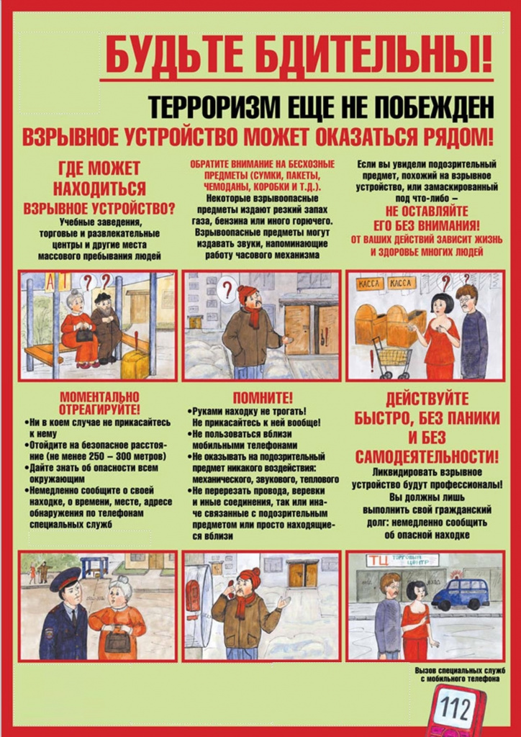

Адрес страницы: http://pechatniki.mos.ru/counter-terrorism/memo-to-citizens/detail/11257391.html
Управа района Печатники города Москвы

